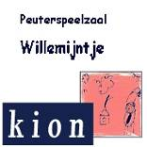

Nieuwsbrief
Basisschool Groot Nijeveld
Donderdag 25 september 2008
nummer 23

Agenda voor de komende 2 weken:

25 sept. do. |  | Nieuwsbrief 3
26 sept. vr. |  | Groep 1-2-3 roostervrije dag
  29 sept. ma. |  | Kinderboekenweekopening Poëzie
01 okt. wo. | 09.00 – 12.30 u. | Studiedag Groot Nijeveld  Kinderen hebben vrij!  Begin kinderboekenweek!
01+02 okt. wo. of do.? |  | Suikerfeest
04 okt. za. |  | Wereld Dierendag
07 okt. di. |  | Suikerfeest.’s-morgens: Dobbelmannweg  ’s-middags: Tollensstraat
08 okt. wo. |  | Bezoek Bibliotheek groepen 1-2
09 okt. do. | 14.15 – 15.15 u. | Nieuwsbrief 4  Informatiemiddag groep 3

De komende 2 weken zijn jarig:
Naam | Verjaardag | Groep | Leeftijd
Abdikhani Mohamed | donderdag 25 september 2008 | 6 | 9
Inass Aghrib | vrijdag 26 september 2008 | 6 | 8
Sagar Ramkhewan | maandag 29 september 2008 | 7 | 11
Chaimaë Tajiou | vrijdag 3 oktober 2008 | 3 | 6
Fatima Mohamed | vrijdag 3 oktober 2008 | 1BB | 5
Kürsat Aras | donderdag 9 oktober 2008 | 1BB | 5
Proficiat!!

Hiep hiep hoera!!


IN DEZE NIEUWSBRIEF BEGINNEN WE MET EEN VASTE RUBRIEK.
DAT BETEKENT DAT IN IEDERE NIEUWSBRIEF HETZELFDE ONDERWERP TERUGKOMT.
DIT ONDERWERP IS: HET INTERVIEW MET ………
DIT INTERVIEW WORDT GEDAAN DOOR
ANTHONY EN ZEYNEP UIT GROEP 7 SAMEN MET NILAY EN AJMAN UIT GROEP 8
IEDERE KEER KIEZEN ZIJ EEN NIEUW SLACHTOFFER DIE NIET ONDER HUN VRAGEN UIT KAN.

HET 1e INTERVIEW IS MET Juf Myra

Hallo!
Wij zijn het nieuwe reportage team van Groot Nijeveld
De kinderen die er inzitten zijn:Nilay,Ajman,Anthony,Zeynep .
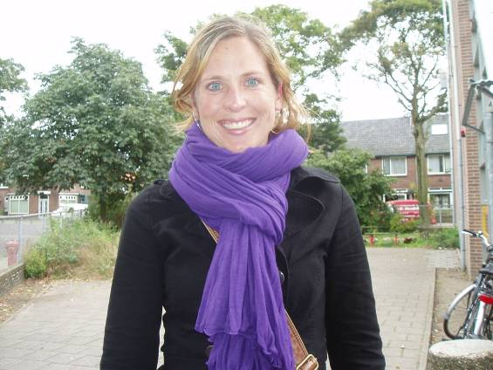
Onze eerste interview gaat over juf Myra uit groep 3.
En hier is ons verslag.
Juf. Myra werkt al 8 en een half jaar op Groot Nijeveld.
Daarvoor heeft ze ingevallen op andere scholen, maar ik had geen vaste baan op die scholen.
Wie is je lievelingsleerling?: Na lang denken……..
Nee ik heb geen lievelingsleerling .
Wat wou je vroeger worden behalve lerares?:
Ik heb altijd zangeres willen worden. Ik heb met Idols meegedaan. En ik wilde verpleegkundige en makelaar worden. Nu nog wel.
Welke les vindt je het leukste om aan de kinderen te geven?
‘Muziek vind ik het leuk om aan de kinderen te geven.’ is het antwoord van juf. Myra
En nu de privé vragen…….:
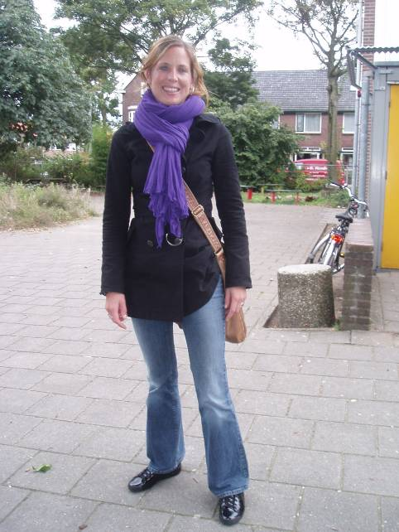
In de vrije tijd doet de juf het liefst: tennissen, zingen, uitslapen tot 12 uur, hardlopen en naar de stad met vriendinnen.
Juf Myra is lid van 2 tennisverenigingen in Mook en in Beek.
Ze heeft een vriendje die heet Bart, ze wonen samen maar zijn nog niet getrouwd.
Haar lievelingseten is andijvie met speklap en appelmoes.

En dit was onze interview met juf Myra.

Groetjes:Nilay,Anthony,Zeynep , Ajman


Een berichtje van de Medezeggenschapsraad

Met ingang van dit schooljaar is de samenstelling van de M.R. van onze school is veranderd.
In juni hebben we afscheid genomen van twee leden van de personeelsgeleding van onze M.R., namelijk Bernadette van den Broek (voorzitter) en Joyce Martens (secretaris). In februari hadden we al afscheid genomen van Judith Kulk, lid van de oudergeleding.
Tijdens de laatste vergadering van het vorige schooljaar hebben we Bernadette en Joyce in de bloemetjes gezet en hen van harte bedankt voor hun inzet. Bernadette heeft 6 jaar in de M.R. gezeten. Zij was lange tijd voorzitter van onze M.R. en tevens lid van de G.M.R. van de Stichting St. Josephscholen. Joyce was 3 jaar als secretaris in de M.R. actief. We willen hen ook langs deze weg nogmaals bedanken voor het vele werk dat zij verricht hebben.
Tijdens de eerste vergadering van dit schooljaar hebben we Joyce Verheul en Myra Swertz verwelkomd als nieuwe leden van de personeelsgeleding. Joyce wordt de nieuwe voorzitter en Myra zal het secretariaatswerk voor haar rekening nemen. Voor de oudergeleding zal Henny ter Horst de M.R. versterken. We wensen de nieuwe leden veel succes. Voor informatie over het werk van de M.R. kunt u altijd bij een van de leden terecht.
De samenstelling van de Medezeggenschapsraad ziet er als volgt uit:
Personeelsgeleding: Oudergeleding:
Joyce Verheul, voorzitter Nancy van Beers
Myra Swertz, secretaris Trui Looman
Betty Lecluijze, penningmeester Henny ter Horst

Vriendelijke groeten,
namens de M.R.,
Betty Lecluijze

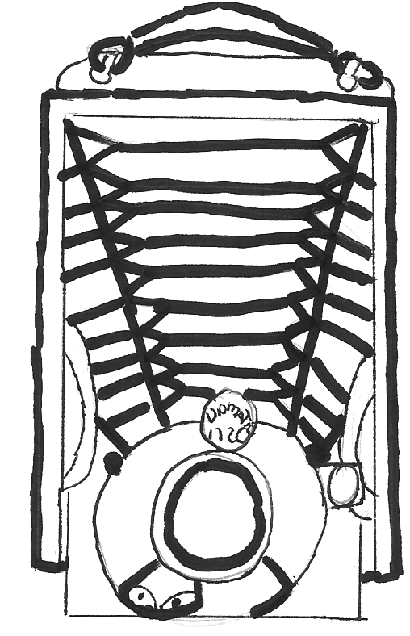
Op 16 september zijn wij begonnen we met het Fotgrafieproject.
We gingen de wijk door om foto’s te maken van de wijk.
We waren in vier groepjes verdeeld en ieder groepje had
een fotocamera. I
Iedere persoon mocht zes foto’s maken.
We hadden foto’s gemaakt van de kuil, Mearlanstraat, Genestetlaan,
en het Dichtersplein .We vonden het heel leuk met juffrouw Carolien.
De komende weken gaan we nog meer kunstfoto’s maken.
Die komen op de tentoonstelling op 25 november.
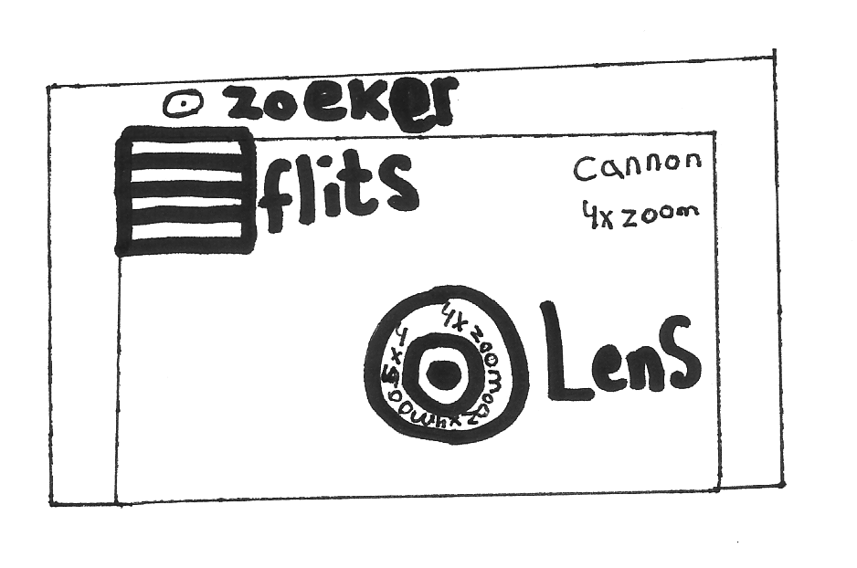
Maar dat leest u in de volgende nieuwsbrief.
Groetjes Fatima en Imad
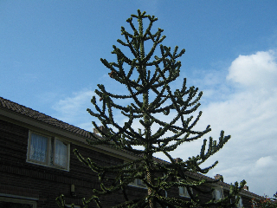

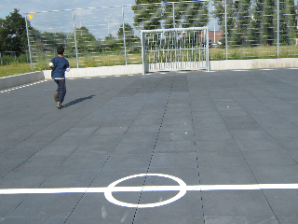

Ramadan&suikerfeest
Er was ramadan maar nu is het bijna afgelopen.
Om kwart voor 7 beginnen we met eten. Tot 5 uur voor de zon opkomt .
En dan moeten we weer vasten.
Soms komt er bezoek en dan eten we samen .
Vasten doen we niet zo maar. Weet je waarom?
Om te voelen hoe arme mensen het hebben. In Afrika bv.
En elke jaar veranderen de tijden .
En op het laatste hebben we Suikerfeest. Dit is op 30 september.
We mogen dan vrij zijn van meneer Peter
En dan mogen we op visite, er komen heel veel mensen op bezoek .
En dan komen kleine kinderen aanbellen en dan zeggen ze fijn Suikerfeest .
Dan krijgen ze geld of snoep .
En we gaan ook op school Suikerfeest vieren. Op 7 oktober.
We mogen dan ook nog optreden.
En de ouders mogen naar ons kijken.
En hun mogen of thee maken of koekjes bakken.
En wij wensen u een fijne,gelukkige Suikerfeest.

Groetjes Burcu + Nurhanim …….
HET SUIKERFEEST
In het Nederlands heet het Suikerfeest wel 'suiker'feest, maar het gaat niet om 'suiker'. Het suikerfeest is een feest om trots op jezelf te zijn omdat je een maand vasten toch maar even hebt volgehouden. Spiritueel gezien proberen moslims te groeien en op het suikerfeest vier je die 'groei'.
Als je na een maand gevast te hebben weer overdag mag eten heb je natuurlijk ontzettende zin in allerlei lekkernijen, waaronder snoep. Maar ipv snel iets kopen is het nog leuker om die maand af te sluiten door met familieleden en vrienden gezellig iets te maken.
Wij willen dus de nadruk leggen op het zelf maken met de ouders en de gezelligheid die daarbij hoort. Na afloop mogen ze dan ook trots zijn op wat ze hebben gemaakt.
Met deze gedachtegang is het dus een leuk idee om samen met je kind iets te maken voor het suikerfeest op school. Veel plezier en succes met de voorbereidingen.

Juf Nora.

Op het inleverstrookje van de brief over het suikerfeest staat
16 oktober dit moet natuurlijk zijn dinsdag 7 oktober!!!
http://www.beleven.org/feesten/kalenders/mohammedaanse_kalender.php

In onze klas zijn we met het spinnenproject bezig. Donderdag gingen we op pad.
We maakten eerst groepjes en toen kregen we potjes en we gingen naar de kuil.
En we gingen op jacht naar spinnen en veel kinderen hadden wel 1 spin gevangen.
En als ze een spin hadden dan moesten ze de spin in de grote bak doen,
En dan mog je weer verder zoeken en als de tijd om was dan floot meneer Peter.
En dan moesten we weer naar de klas Toen we in de klas waren kreeg je jouw spin
en kreeg je ook een blad en dat moest je invullen. Vragen over de SPIN
En als je klaar was dan moes je het blad inleveren,en op het blad stond hoelang
de spin was en de kleur en nog veel meer andere dingen.

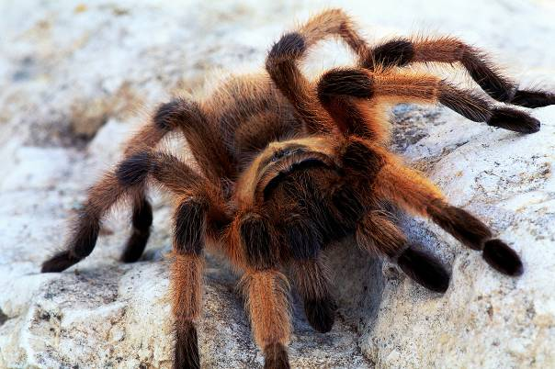

17 September, donderdag zijn wij met heel groep 7 begonnen met een spinnenproject.
Toen zijn wij met de hele klas naar de kuil gegaan en we hadden groepjes van
twee gemaakt en per groepje had een potje gekregen met een vergrootglas
Daarna mochten we op zoek naar spinnen. Ik en Fátima hadden ook een spin
gevangen en toen had meneer Peter een groten plastic bak
En daarin stopten meneer Peter allemaal bladeren met
takjes voor de spinnen en onze spin moest daar in en
alle andere spinnen ook en toen hadden mijn vrienden
een naaktslak gevonden en toen gingen ze gelijk naar meneer
Peter en toen had meneer Peter de naaktslak met een blaadje
gepakt en toen heeft meneer Peter de naaktslak in de plastic
bak gestopt en moesten we naar binnen.
De volgende dag keken we in de plastic bak en toen waren overal vol met
spinnenwebben en de naaktslak was heel klein geworden.
Een spin was dood gegaan en er waren drie hele dikken Spinnen.
.

Zafirah
actief met taal
Project voor migrantenvrouwen

Tandem en Zafirah willen allochtone vrouwen uit het Willemskwartier de kans bieden om beter Nederlands te leren en daardoor mee te kunnen doen in de wijk of op de Open Wijk School.

Wat is het project actief met taal?
Nederlandse taalcursus
Zelfstandig en actief worden op school, in de wijk en in de samenleving
Les in een klein groepje op de basisschool in uw wijk, 1 keer per week (kinderopvang aanwezig)
Les voor vrouwen door vrouwen

Start data:
Dinsdag 7 oktober van 9.00 – 11.30 uur Huiskamer Tollenstraat
Donderdag 9 oktober van 9.00 – 11.30 uur leslokaal Dobbelmanweg

Voor informatie en aanmelden
Open Wijkschool Groot Nijeveld, Willemskwartier
Tollenstraat 1
6531 AA Nijmegen
024- 366 22 53 (vragen naar Maryam Ahmadi)
024- 355 34 68 (vragen naar Aysel Tozlu)
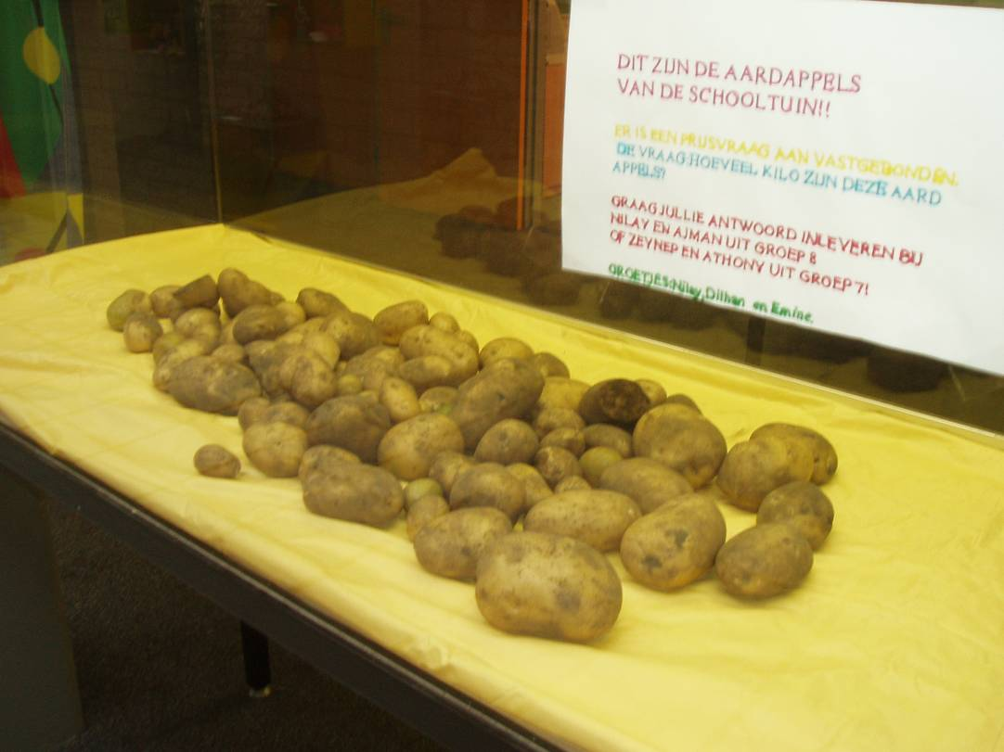
OPLOSSING WOORDZOEKER NO.2
1. ACTIEDAG
2. GELDERLANDER
3. GOFFERTWEIDE
4. MICROSCOOP
5. MOERAS
6. NATUURTUIN
7. ROMEINEN
8. SPORTEN
9. THERMOMETER
10. VERGROOTGLAS

B Z W F P T S Y L W I J Y J B T C Y C I
T I K R H H A A D R O M E I N E N Z Z S
E W P N C H R X Y Z J U E X E C N J K Q
H B K P U T E D C L O R Z N H V Y U G Y
V N D G F U O I A G Z E I S O X V A I B
L P L K O W M S J O N H K R X B E N H I
H T A G M M D E I J H H E G P W R N L O
N A T U U R T U I N J W H W H T G V V Z
E Y K W E N K R L B C E R I P C R U L C
S P O R T E N G M D Z X A H F J O M Q C
Z Y W H F Z S X A T T Z Q W X F O E V P
X B L Z E H Y L K A S J X P X G T Y O X
E D I E W T R E F F O G V X D D G O S V
G A D E I T C A C R O I X T W O L Q M O

P O O C S O R C I M H E S J P N A O Q R
R E D N A L R E D L E G U F G G S C J V
R E T E M O M R E H T T E O E B N C A H
T Z Y A D E P T M E B H C R S Z G T C O
T X B R P T H P H V B W Z I A T E Q Q J
K W I L O I O H X W J T Y X Z S A F Y S

WOORDZOEKER NO.3
E D R T R R F S N Z K A O B M A N X B N
I A A V X O E M O B G M E X L Z E P W Z
F A L H X Z G C O R V E E U X S N J X U
A R U A F J Q A T R X L I S D V N M A E
R S E A U F R P H I W F B Q Q N I Q S F
1. AARDAPPELS
2. ALLOCHTOON
3. FOTOGRAFIE
4. INTERVIEW
5. MEDEZEGGENSCHAPSRAAD
6. MIGRANTENVROUWEN
7. RAMADAN
8. RECTIFICATIE
9. SPINNEN
10. SUIKERFEEST

G P U R F A E G C A F Q V E V G P O K W
O A R D F V Q P O F P I A N R I S W Q Q
T H N A S Y S W L Q T L C A Q V W B X U
O C S P P U M U L S P K N A N F F J W C
F S W P C A I A A J F T I A T O T M K W
L N T E V C R K Q X E Z D S N I J G C E
E E Y L I B F K E N K A G B W F E Q C N
H G S S B V G R V R M C P B D Z G L G H
P G T P V O R R F A F H S E X W C H G B
A E X I J V O E R L W E I M M J I D M H
T Z L E U U C L T R J N E B I B R Z N U
R E L V W X K N L N Z W M S S W E P E E
N D C E O S G G G H I P Z Y T Y K J O E
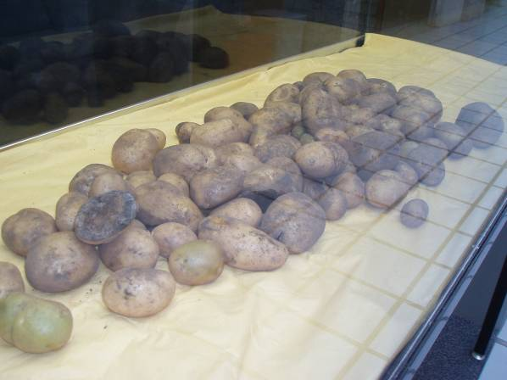
B E N U F L V D U E H A P S F T A S N D
Z M Q P T C R Q J J U Q P E A G A H B F

Aardappels uit de schooltuin
Hoeveel kilo?

